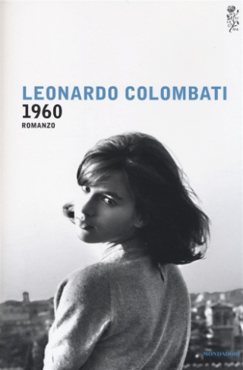 | venerdì 13 marzo ore 17,30  Leonardo Colombati  presenta  1960  Mondadori, 2014  ne parla con l’autore  Canio Mancuso  Libreria Orsa Minore  Via Soccorso 123, San Severo - tel. 0882.212133
Roma, 25 agosto 1960. È in pieno svolgimento la cerimonia d'apertura della XVII Olimpiade, mentre nei palazzi del potere si diffonde la voce che ci sarà un tentativo di rapimento ai danni del Presidente della Repubblica Gronchi da parte di una frangia deviata dei servizi segreti e di un gruppo di attivisti di estrema destra.
Unendo la perfetta ricostruzione storica alla leggenda e all'invenzione, Colombati tratteggia un grande affresco, nel quale scorre un thriller terribile e incalzante.
È una Roma “nera” e misteriosa quella in cui si muovono politici e spie. Ma è anche, il 1960, il culmine del boom economico, una vera e propria Età dell’Oro che ha come protagonisti Flaiano e Pasolini, Moravia e Calvino, Laura Betti e i coniugi Nabokov, Fellini e De Kooning, Saul Bellow e la Magnani, porporati e diplomatici, attricette e principesse russe, spie e voyeur, incalliti torturatori e misteriosi “grandi vecchi”… Personaggi storicamente esistiti e personaggi inventati, ma non meno reali, come Agostino Savio, agente segreto affascinante e ambiguo; o anche Olimpia Meneguzzer, figlia di un crudele maggiore del SIFAR in odore di golpe, adolescente incantatrice, intorno al cui fascino ruotano tutti i protagonisti di questo straordinario romanzo.
1960 è l'epopea indimenticabile delle luci e ombre di un'epoca: una cafè society che si mostra impudica allo sguardo di John Fante, chiamato a Roma da Dino De Laurentiis per scrivere una sceneggiatura cinematografica. All’autore di Chiedi alla polvere la Città Eterna appare come un gigantesco set in cui si susseguono scene di La dolce vita, La noia, I soliti ignoti, La notte, I dolci inganni, Fantasmi a Roma e Accattone; un mondo sfavillante che danza davanti ai suoi occhi al ritmo di cha cha cha e rock ‘n’ roll.
Leonardo Colombati è nato nel 1970 a Roma. Ha pubblicato i romanzi Perceber (Sironi 2005; Fandango 2010), Rio (Rizzoli 2007) e Il re (Mondadori 2009). Ha curato i volumi Bruce Springsteen: Come un killer sotto il sole. Il Grande Romanzo Americano (Sironi 2007) e La canzone italiana 1861-2011. Storia e testi (Mondadori 2010). È redattore della rivista "Nuovi Argomenti" e ha scritto per diverse testate, tra cui "Corriere della Sera", "Il Giornale" e "Vanity Fair". Collabora a "IL", mensile de "Il Sole-24 Ore". È membro del Pen Club italiano.

